 | Klub českých turistů Synthesia Pardubice  Registrační číslo KČT 109209  Klášterní 54, 530 02 Pardubice, www.tksp.info

Výlet je zařazen do kalendáře akcí KČT Synthesia Pardubice plánovaného období a oblasti KČT Pardubický kraj. Členové a nečlenové KČT jsou pojištěni během organizované akce, člen KČT i během organizované dopravy na akci u pojišťovny VZP a.s. IČO 271 16 193. Číslo pojistné smlouvy je 1310001770
Z Mezivrší přes Rokytnici domů
cyklovýlet s dopravou cyklobusem v neděli dne 2.7.2023
Vzhledem ke skutečnosti, že letos je prováděna oprava silnice z Deštného na Šerlich tak cyklobus z Pardubic konči v Deštném. Proto jsem se rozhodl využít cyklobus z Hradce Králové, který zastavuje na zastávce Říčky – Mezivrší. Sraz účastníků bude v 6,40 na nádraží v Pardubicích (dohoda o jízdence – pro mladší 65 let se vyplatí společná síťová jízdenka IREDO pro 5 osob za 350 Kč), odkud odjedeme vlakem do HK s odjezdem 6,55 a příjezdem v 7,22. Pokračujeme cyklobusem s odjezdem v 7,45 a příjezdem do Mezivrší v 10,15. Po vystoupení z cyklobusu pojedeme po cyklotrase 4071 na rozhlednu na Anenském vrchu a poté dále k pevnosti Hanička (možnost prohlídky – vstupné 90 Kč). Pokračujeme dále přes Rokytnici v Orlických horách a Kunvald na oběd do Žamberka. Po obědě pojedeme přes Žampach, České Libchavy a Velkou Skrovnici k poutnímu kostelu v Homoli. Pokračujeme dále přes Skořenice, Bošín, Plchovice, Horní Jelení, Ostřetín, Horní Roveň, Moravany a Kostěnice do Pardubic. Celkem najedeme asi 95 km. Trasu je možné zkrátit a jet domů vlakem např. z Brandýsa nebo Chocně.

Zdeněk Pražák, tel. 776065721, email zprazak@seznam.cz
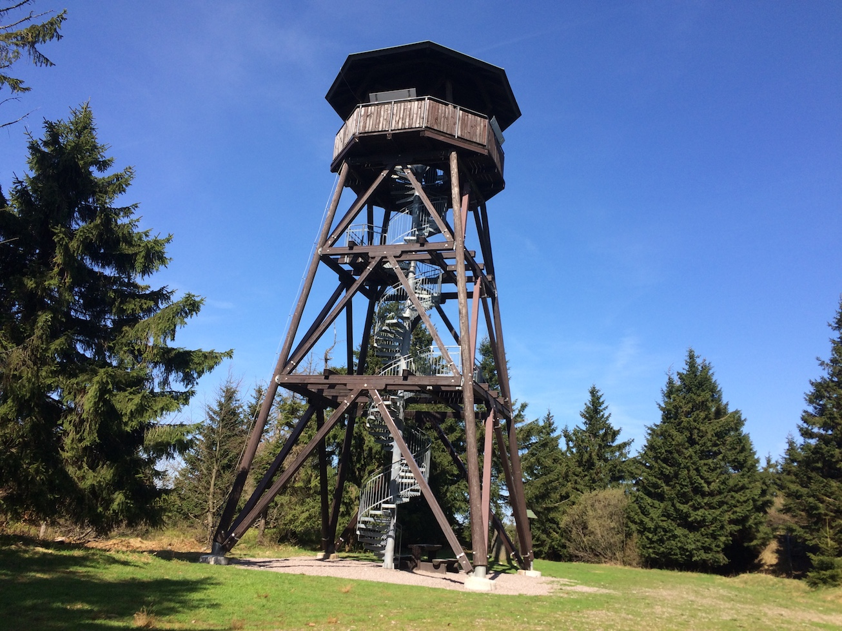
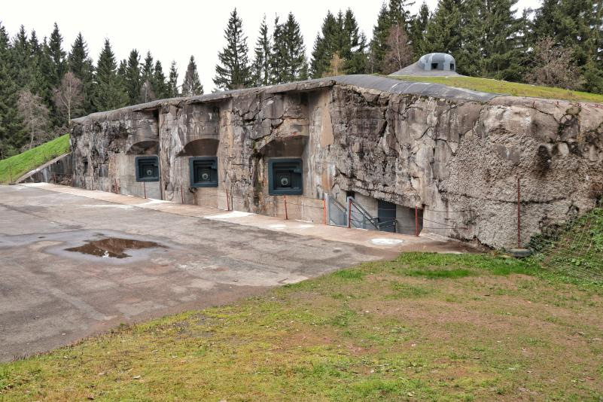
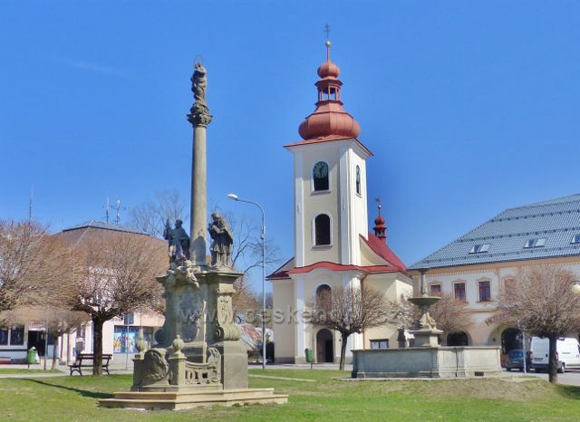

Rozhledna Anenský vrch Pevnost Hanička Rokytnice v Orlických horách
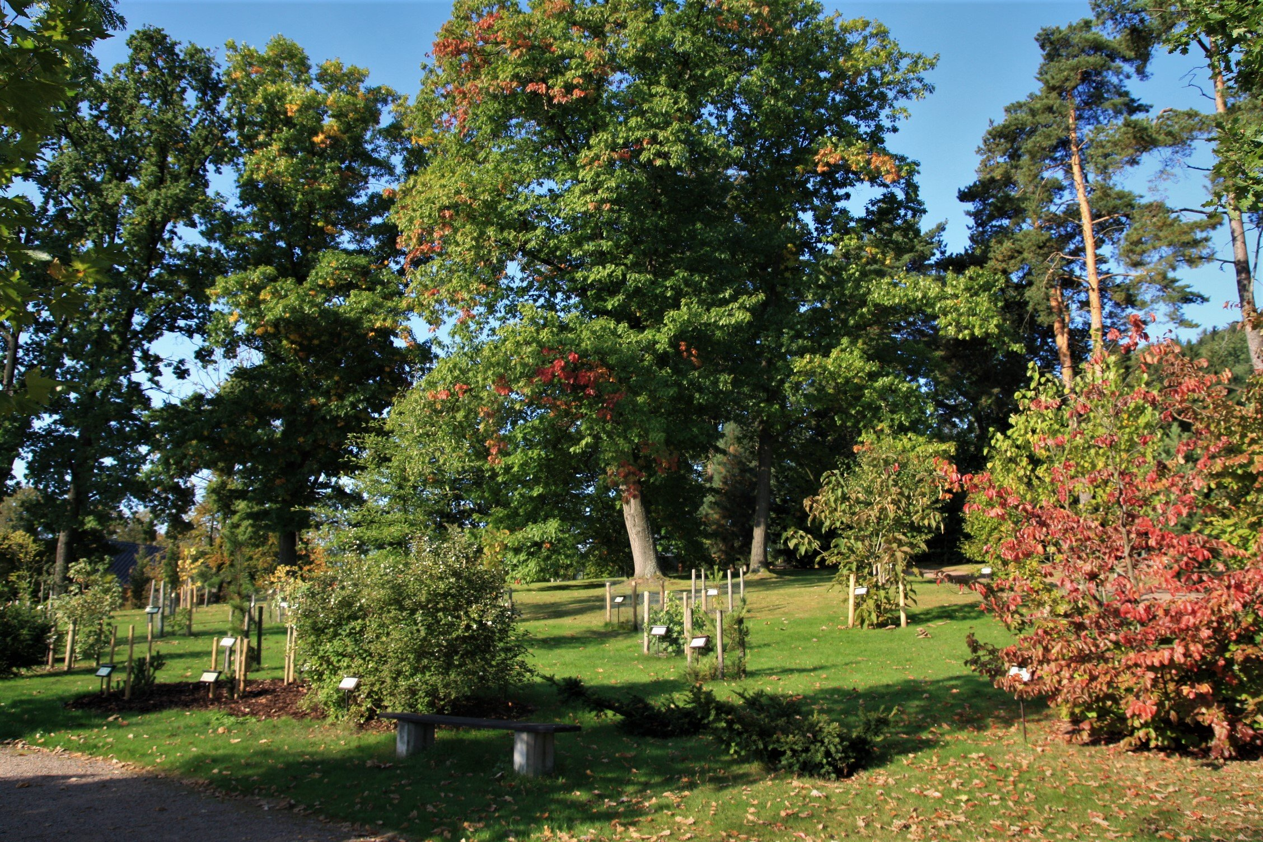
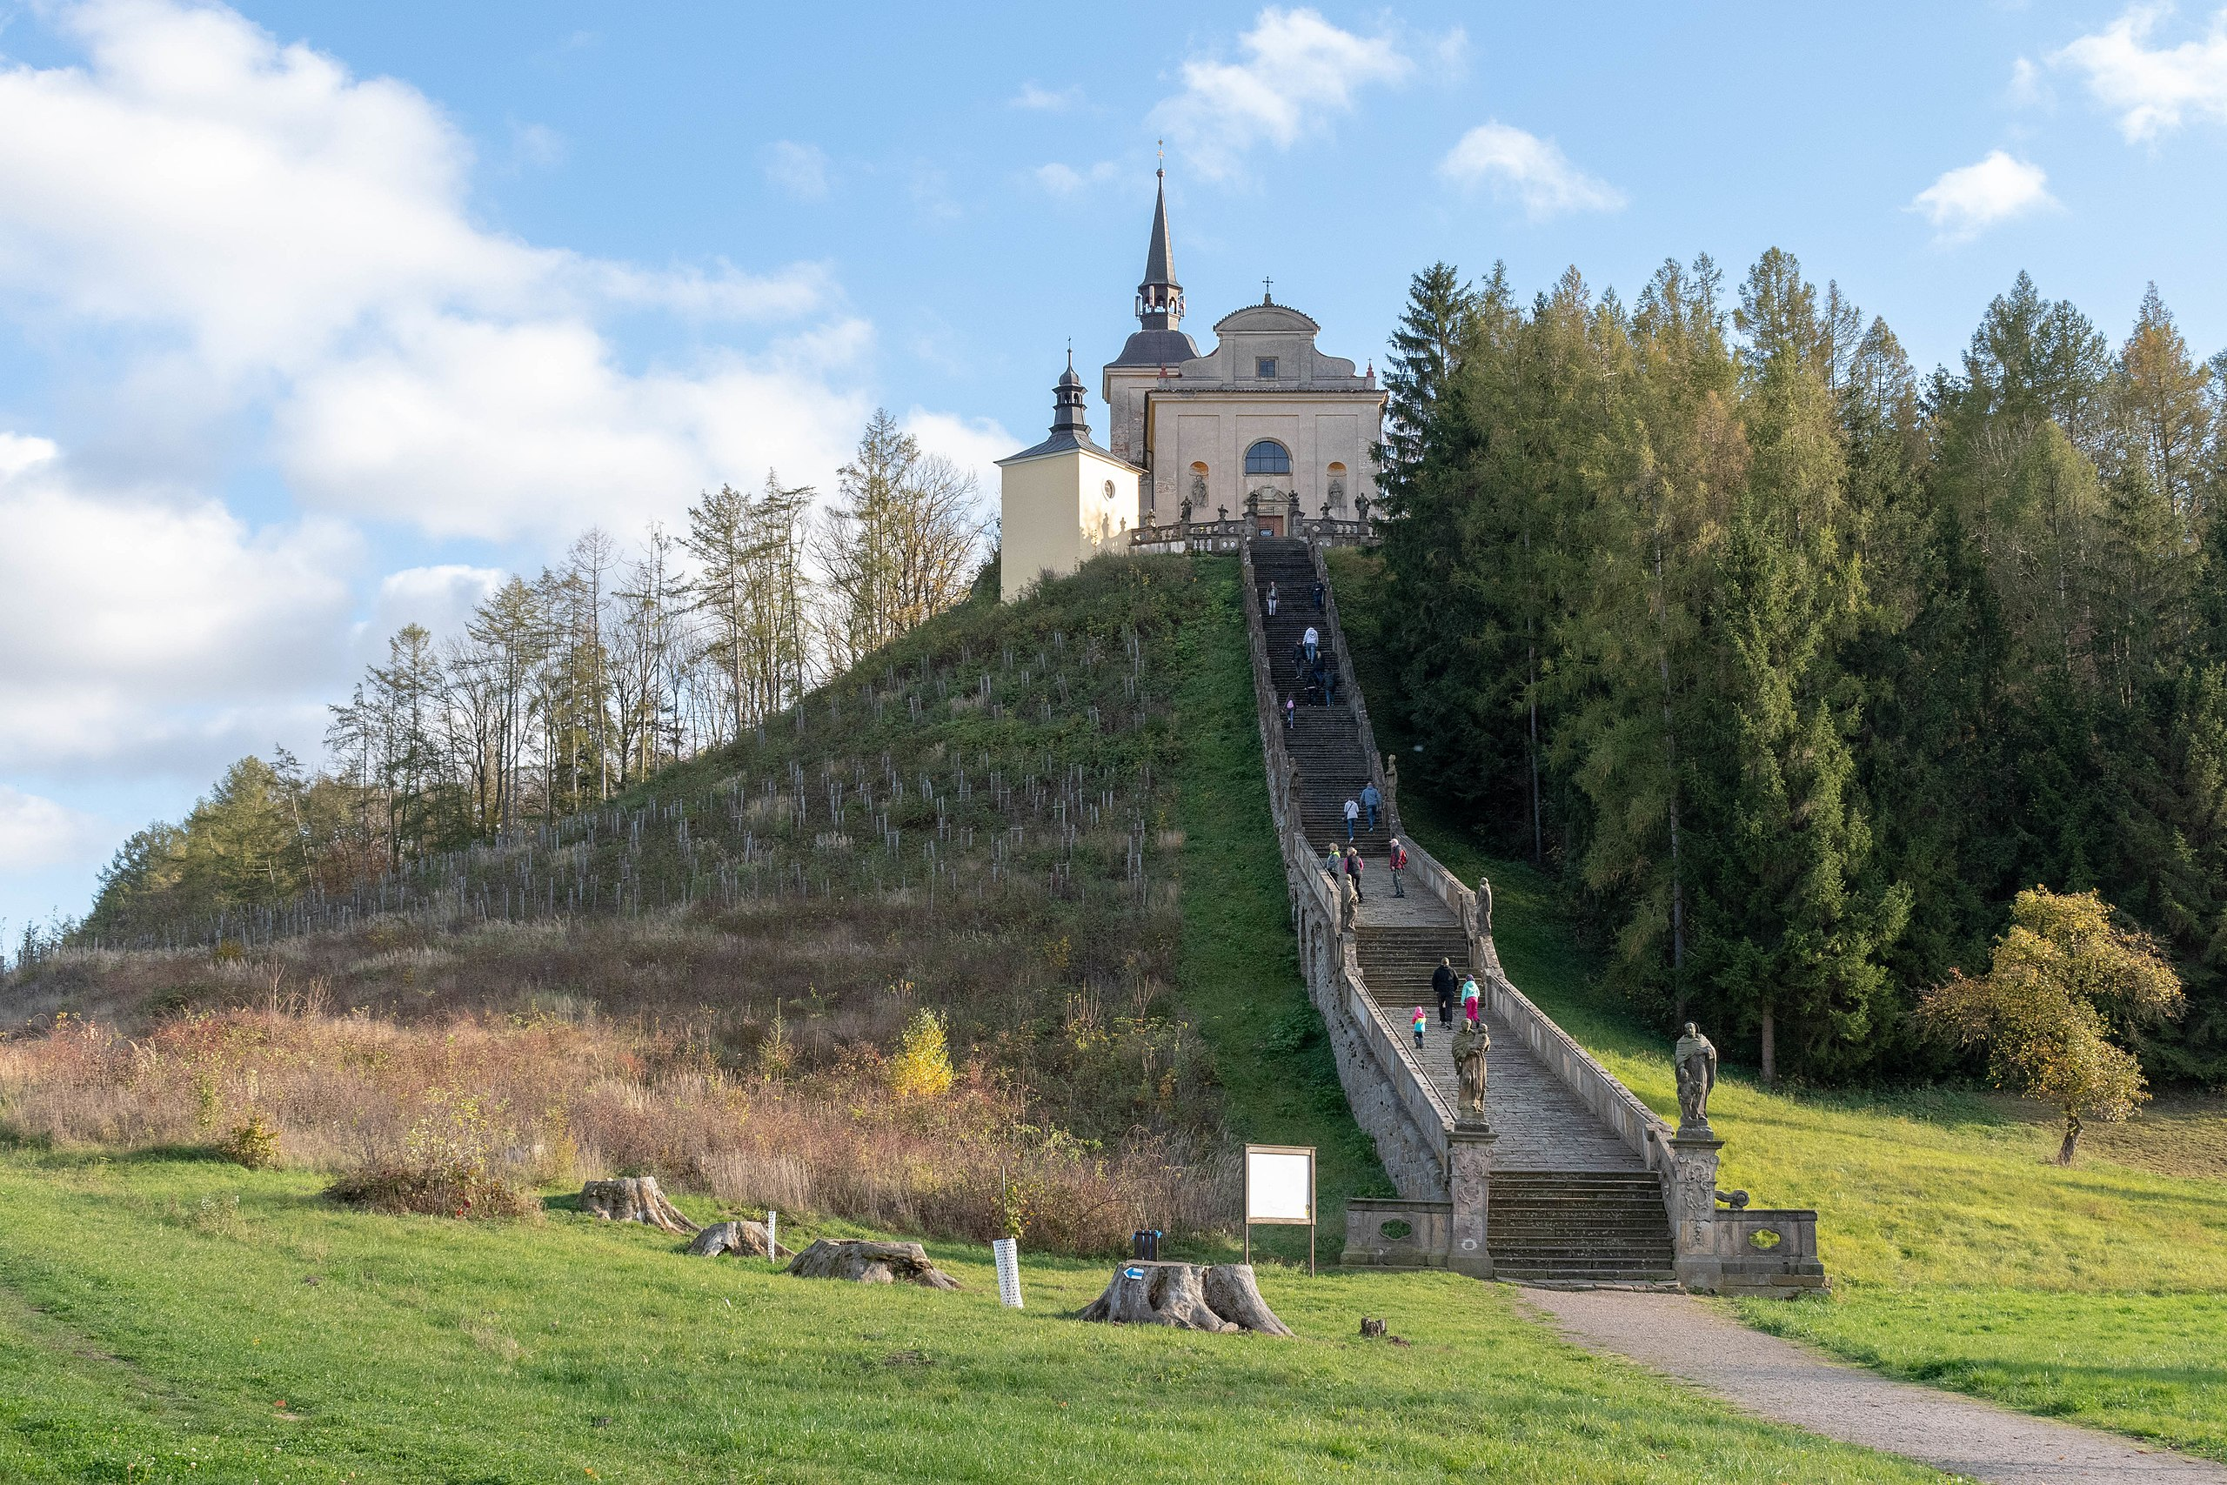
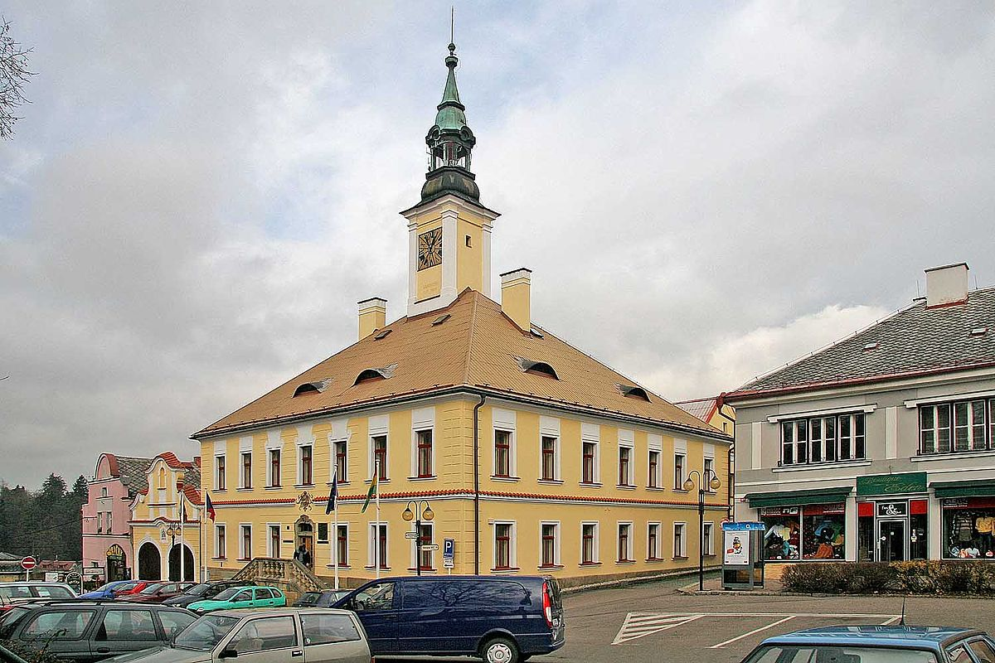

Žamberk arboretum Žampach poutní místo Homole
Děkujeme sponzorům, za jejichž finanční podpory se akce KČT Synthesia Pardubice
uskutečňují
 | 

